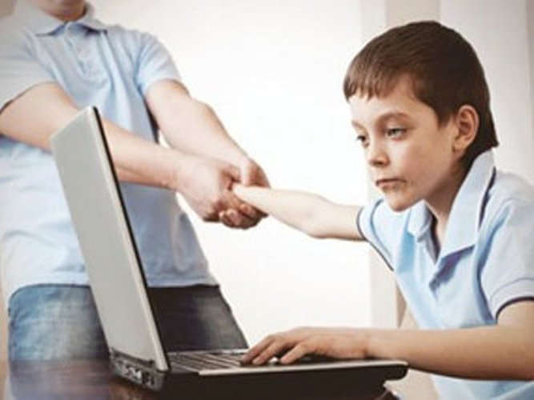
Родителям о компьютерной зависимости
Компьютерные технологии постепенно внедрились в нашу жизнь и заменили очное общение, чтение книг, встречи с друзьями. Достаточно нажать на кнопку - и многие социальные потребности реализуются сиюминутно и виртуально. Следовательно, необходимость действия в реальной жизни сводится к стремлению быстрее оказаться в онлайн…
ПОРА «БИТЬ ТРЕВОГУ», ЕСЛИ:
- Проявляется повышенная раздражительность и агрессивность во время отвлечения ребенка от компьютера. А хорошее настроение на прямую зависит от доступа к компьютеру.
- Возникает замкнутость, стремление находиться в «зоне недоступа» от всех членов семьи и повседневных обязанностей.
- Ребенок может обманывать и скрывать реальные цели долгого пребывания за компьютером: «Готовлю реферат», «Подрабатываю на сайте», «Готовлюсь к уроку» и т.д.
- Появляются проблемы со здоровьем: ребенок худеет, пропуская приемы еды; страдает бессонницей и тревожными реакциями; постоянное нахождение за монитором сопровождаются болями в спине и проблемами со зрением.
- Постепенно увеличивается время пребывания за компьютером, ребенок перестает контролировать свой режим дня.
- В беседе Ваш ребенок употребляют компьютерные термины, заменяя ими слова.
- Домашние обязанности, служебные дела, учебный процесс систематически переносятся на неопределенные сроки и теряют интерес у ребенка.
- Увеличиваются денежные расходы на постоянное обновление программного обеспечения для компьютера или дистанционных оплат за Интернет услуги.
ПРИЧИНЫ ВОЗНИКНОВЕНИЯ АДДИКЦИИ:
- Недостаток общения и теплых эмоциональных отношений в семье. Когда родители (близкие родственники) не уделяют ребенку должного времени, необходимого для ежедневного искреннего участия в жизни ребенка, не интересуются состоянием душевного мира, мало спрашивают о его мыслях и чувствах о том, что действительно волнует и тревожит ребенка, не слышат его. Ведь порой родители сами отвлекают ребенка компьютером.
- Отсутствие у ребенка серьезных увлечений, интересов, хобби, привязанностей, которые не связаны с компьютером.
- Наличие заболеваний, которые являются преградой для полноценной социализации. Если ребенок-инвалид или учится на дому, то компьютер может стать единственным средством общения, получения информации, развлечения.
- Неумение ребенка налаживать желательные контакты с окружающими, отсутствие навыков общения.
- Поиск новых ощущений и впечатлений, когда юноше неинтересно прибывать в реальной жизни, он стремится убежать в виртуальную реальность, где может сам создавать и контролировать ситуацию.
- Общая неудачливость ребенка. В сети Интернет такой ребенок может создать свой образ, противоположный реальному миру: другое имя, внешность и более выгодная самопрезентация.
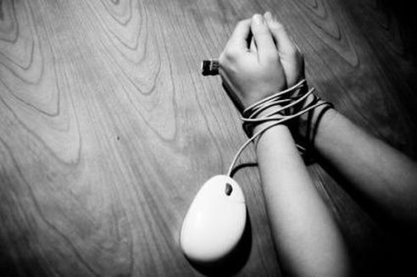
КАК ПОМОЧЬ РЕБЕНКУ?
- Всегда нужно оговаривать время игры ребенка на компьютере и точно сохранять эти рамки. В юношеском возрасте оптимальное время работы за монитором до 3 часов.
- Соблюдайте определенное время отдыха для нервной системы. С 23.00 до 02.00 - обязательные часы сна.
- Увеличьте время ежедневного качественного общения с ребенком.
- Привлеките ребенка к посещению общественных мероприятий, создайте интерес к реальным событиям: театр, выставка, концерт, кинотеатры, встречи с интересными людьми.
- Категорически запрещайте играть в компьютерные игры перед сном. Промежуток между данными действиями должен составлять до 2 часов. Это оптимальное время для успокоения нервной системы ребенка и спокойного сна.
- Тщательно чередуйте физические и умственные нагрузки. Так, один час пребывания за компьютером необходимо сменить на час активных действий.
- Следите, чтобы виртуальное общение не подменяло реальное общение с друзьями. Будьте инициатором гостеприимных встреч его друзей у себя дома.
- Не разрешайте выходить в Интернет бесконтрольно. Установите контролирующие программы на компьютере, смените пароль доступа.
- Обозначьте, что компьютер - это предмет общего семейного пользования, и каждый имеет свободный доступ к нему. Организуйте график работы за компьютером. Введите санкции и наказания за нарушения графика.
- Положительно поощряйте период пребывания без компьютера. Это могут быть новые вещи, книги, необходимые или желанные для ребенка предметы.

